Парадигма фрактальных структур

Г.М. Кравченко, С.Э. Васильев, Л.И. Пуданова
Донской государственный технический университет
Аннотация: В статье изложены основные понятия трехмерного аналога множества Мандельброта и фрактальной архитектуры. Рассмотрены идеи фрактального формообразования структуры в процессе параметрического и фрактального проектирования. Предложен алгоритм визуализации фракталов в геометрические формы, реализованный в программе «3D моделирование фракталов», разработанной авторами. Сложная фрактальная структура трехмерного фрактала Мандельброта исследуется послойно и сравнивается с буддийскими мандалами и архитектурой пагод.
Ключевые слова: фрактал, фрактальная геометрия, множество Мандельброта, пространственный фрактал, 3D моделирование фрактала, фрактальная структура, формообразование

Фрактальная геометрия Мандельброта [1] изучает негладкие, шершавые, изъеденные порами и трещинами объекты. Геометрия природных образований в подавляющем большинстве является именно такой, неправильной и искаженной [2, 3]. Фракталы – это структуры, обладающие двумя важными свойствами – изломанностью и самоподобием. Фрактал является итоговым результатом бесконечной итерационной процедуры, он бесконечен в развитии.
Полагая, что всякая плоская фигура является ортогональной проекцией некоторого объекта, находящегося в пространстве, можно говорить о существовании объемных фрактальных фигур [4].
Оболочка Мандельброта — трёхмерный фрактал, аналог множества Мандельброта, созданный Д. Уайтом и П. Ниландером с использованием гиперкомплексной алгебры, основанной на сферических координатах. Идеализированное трехмерное множество Мандельброта можно считать иерархией сфер, в то время как двумерное изображение множества Мандельброта напоминает иерархию кругов.
Идея фрактального формообразования лежит в основе фрактальной архитектуры. Появление фракталоподобных форм обязано интуиции, таланту и чувству гармонии архитекторов. Эйфелева башня построена с использованием лишь одного типа металлического стержня, который применяется в различных размерах по всей башне для минимизации веса всей конструкции. Такое исполнение можно назвать одним из первых способов сознательной реализации фрактальной геометрии в структуре сооружения.
Моделирование фрактальных структур может осуществляться путем параметризации. Работая в параметрических средах, архитектор не видит конечный объект, он рассматривает лишь алгоритм его создания [5]. Основным отличием параметрической архитектуры от прочих является попытка свести вместе в сложной и необычной пространственной структуре динамику природных форм и практически полное отсутствие линейных объектов и симметрии.
Основным различием параметрического и фрактального подходов является результат проектирования. Фрактальная архитектура фиксирует модификацию компьютерных параметров в рамках самоподобных природных структур или среды их формообразования.
Считается, что любое архитектурное пространство представляет собой систему, постоянно изменяющуюся от какого-либо внешнего или внутреннего воздействия, что говорит о схожести с поведением живого организма. Методологию проектирования сложных открытых систем, которые способны к самоорганизации, называют синергетикой. Синергетика является поставщиком модельных аналогий, которые, попадая в зону специализации какой-либо науки, из неё формируют своё содержание.
В любой сложной высокоорганизованной системе существуют различные подсистемы, для которых одним из принципов является принцип изоморфной организации, т.е. все функциональные подсистемы различного уровня имеют одинаковую архитектонику [6, 7]. Этот принцип полностью согласуется с общефилософским законом единства в многообразии Ф. Хатчерсона и отражает фрактальность природных образований. Произвольные системы существуют и не разрушаются при условии применения определенных нормативных параметров, изменение которых допустимо в известных пределах.
Фрактальная геометрия, нелинейная динамика, неокосмология и теория самоорганизации входят в состав наук о сложных системах. От рассмотрения вселенной с механической точки зрения идет движение к пониманию того, что на всех уровнях во вселенной господствует принцип самоорганизации.
Новая парадигма формообразования может первоначально отпугивать и вызывать подозрения в поверхностном мышлении. Архитектура в таком случае варьируется от неуклюжих капель и рваных фракталов до элегантных волнообразных форм. Появление таких архитектурных объектов основано на схожести с постоянно самообновляющимися, самоорганизующимися формами живой природы. При пристальном рассмотрении таких форм можно говорить о том, что они более интересны и адекватны нашему восприятию мира, чем бесконечные колоннады, массивность несущих конструкций, грубые коробчатые формы зданий. Декорирование фасадов зданий разного рода отделочными технологиями, модернистические стеклянные фасады создают иллюзию новой архитектурной формы, что является имитацией парадигмы формообразования, а не её применением.
Ч. Дженкс [8] подчеркивает важность фрактального формообразования в архитектуре. Большинство современных архитекторов, базируясь на органическом формообразовании, придумывают и используют одинаковые элементы, которые являются скорее самотождественными нежели самоподобными. В итоге, связывающая постройку воедино закономерность оказывается не фрактальной, а всего лишь линейно-репетативной.
Фракталами округло-гидродинамических очертаний являются капли или пузыри. Представителем этого направления является Грег Линн, который в своих работах говорит о том, что капля – более развитая форма куба, способная транслировать информации намного больше, нежели обычная коробчатая структура. При большом порядке сложности каплеобразная форма обладает и большей потенциальной чувствительностью.
Сформулируем основные положения и особенности парадигмы фрактальных структур. Сложная фрактальная структура выражается в алгоритмах или наборах математических процедур, применяя принципы параметрического моделирования и фиксируя модификацию компьютерных параметров в рамках самоподобных природных структур. Система моделирования содержит в себе универсальные и гибкие концепции структуризации и формализации моделируемых динамических процессов. Применяются объектно-ориентированные специализированные языки программирования, поддерживающие авторское моделирование и процедуры управления процессом моделирования.
Новая парадигма заключается в возможности использования стандартной методологии, которая включает фрактальные элементы в создании новых структур, а не заимствование фрактальных идей и бессистемное добавление элементов.
Для моделирования и исследования фрактального множества авторами создана программа для ЭВМ «3D моделирование фрактала», разработанная на языке C# в среде Visual Studio 2013 [9-11].
Программа осуществляет генерацию точек пространства, принадлежащего трехмерному фракталу Мандельброта. Результатом вычислений являются наборы точек, которые образуют слои фрактального множества. Реализация генератора точек выполнена в среде вычислительного комплекса SCAD, интегрированной системе прочностного анализа и проектирования конструкций [12].
Моделирование фрактального множества рассмотрено на примере трехмерного аналога множества Мандельброта восьмой мощности. За исходные данные принята первая итерация фрактала, который состоит из семи слоев. Первый слой – шарообразная поверхность радиуса 0.15, состоящая точек, расположенных равномерно на нескольких уровнях.
С увеличением номера слоя и радиуса соответственно накапливается форма структуры. Отдельные слои образуют поверхности с хаотичным распределением точек, которые движутся в направлении некоторого внешнего аттрактора. Каждый последующий слой можно считать этапом эволюции фрактала: от сферы до бесконечно развивающейся, самоподобной сложной фрактальной объемной структуры. При значении радиуса слоя больше 0.6, образуемая поверхность становится все менее шарообразной и более сложной.
Седьмой слой фрактального множества в проекции на плоскость X0Y можно сравнить с мандалами, сакральными схематическими изображениями, используемыми в буддийских и индуистских учениях (рис.1). В соответствии с буддистской философией, и наше окружение, и наше тело, и наше сознание являются своего рода мандалами. Можно представить себе мандалу города, всего человеческого рода или вселенной. Каждый человек стоит в центре своей личной мандалы друзей, родных, коллег и всех, с кем ему когда-либо приходилось общаться. В то же время каждый из нас входит в состав других бесчисленных структур взаимодействия, в которых между центром и периферией происходит беспрерывный обмен информацией и энергией. Мандальный фрактал является геометрическим символом сложной структуры, которая интерпретируется как модель вселенной или карты космоса.
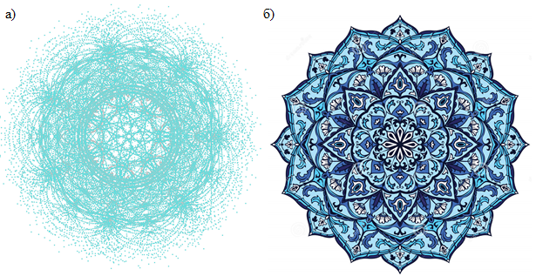
Рис. 1 – Аналогия фрактальной структуры с мандалами: а) проекция седьмого слоя фрактального множества на плоскость X0Y; б) мандала
При рассмотрении полученных структур в проекции на плоскость Y0Z можно говорить о схожести формы с пагодой, которую называют башней сокровищ (рис.2).
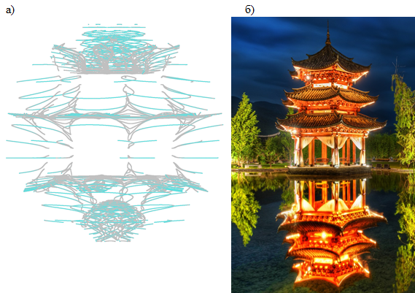
Рис. 2 – Подобие фрактальной структуры и формы пагоды: а) проекция пятого слоя фрактального множества на плоскость Y0Z; б) пагода
Сама форма пагоды является олицетворением глубокого философского принципа – принципа цикличности, отражающегося в архитектуре, поэзии, искусстве. В такого рода архитектуре можно говорить о применении интуитивной фрактальности в процессе формообразования.
Каждый последующий слой значительно отличается от предыдущего, образуя свою собственную уникальную структуру, множество продолжает подчиняться фрактальному принципу. При анализе множества видно, что, например, шестой слой значительно отличается от седьмого, точки множества располагаются более компактно, образуя «скелет» фрактала, который можно использовать как внутреннюю часть оболочек предыдущих слоев (рис.3).
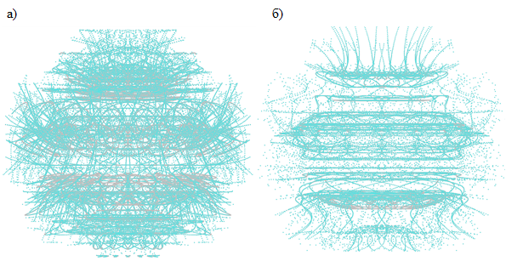
Рис. 3 – Проекция фрактального множества на плоскость Y0Z: а) шестой слой; б) седьмой слой
Исследование множества Мандельброта с использованием алгоритмического моделирования подтверждает возможность применения парадигмы фрактальных структур в процессе формообразования.
Разработана инновационная концепция фрактальных структур, возможно применение принципов адаптивной эволюции самоорганизующихся структур.
Литература
- Mandelbrot, B.В. The Fractal Geometry of Nature. San Francisco: 1982. 462 p.
- Волошин А.В. Об эстетике фракталов и фрактальности искусства. В кн.: Синергетическая парадигма. Прогресс-Традиция, 2002. 495 с.
- H.-O. Peitgen, P. H. Richter. The beauty of fractals. Springer-Verlag: Heidelberg, 1986. 184 p.
- Ткач Д. И., Нифанин А. Б. Oт хаоса к порядку / LAP Lambert Academic Publishing, 2014. 104 с.
- Кравченко Г.М., Васильев С.Э., Пуданова Л.И., Параметрическая архитектура// Концепции устойчивого развития науки в современных условиях: Сборник статей Международной научно-практической конференции (28 июня 2017 г., г. Екатеринбург) / В 2ч. Ч. 2. – Уфа: МЦИИ ОМЕГА САЙНС, 2017. – С. 264 - 267.
- Васильков Г.В. Теория адаптивной эволюции механических систем. Ростов-на-Дону: Терра-Принт, 2007. 248 с.
- Эбелинг В., Энгель А., Файстель Р.. Физика процессов эволюции. Пер. с нем. Ю. А. Данилова. — М.: Эдиториал УРСС, 2001. - 328 с.
- Jencks Ch. The New Paradigm in Architecture, (seventh edition of The Language of Post-Modern Architecture), Yale University Press, London, New Haven, 2002. 228 p.
- 3D моделирование фрактала: свидетельство о государственной регистрации программ для ЭВМ / Кравченко Г.М., Васильев С.Э., Пуданова Л.И. — №2017610058; дата регистрации 09.01.2017 г.
- Кравченко Г.М., Васильев С.Э., Пуданова Л.И., Моделирование фракталов// Инженерный вестник Дона, 2016, №4. URL: ivdon.ru/ru/magazine/archive/n4y2016/3930
- Кравченко Г.М., Труфанова Е.В., Борисов С.В., Костенко С.С. Динамический расчёт и анализ полусферической оболочки покрытия объекта «Зимний сад» Технопарка Ростовского государственного строительного университета (РГСУ) // Инженерный вестник Дона, 2016, №1. URL: ivdon.ru/ru/magazine/archive/n1y2016/3494
- Карпиловский В.С. SCAD Office. Вычислительный комплекс SCAD. М.:Издательство ABC, 2007. 590 с.
References
- Mandelbrot, B.В. The Fractal Geometry of Nature. San Francisco: 1982. 462 p.
- Voloshin A.V. Ob estetike fraktalov i fraktal'nosti iskusstva [About the aesthetics of fractals and fractal art]. Progress-Traditsiya, 2002. 495p.
- H.-O. Peitgen, P. H. Richter. The beauty of fractals. Springer-Verlag: Heidelberg, 1986. 184 p.
- Tkach D. I., Nifanin A. B. Ot haosa k porjadku [From chaos to order]. LAP Lambert Academic Publishing, 2014. 104 p.
- Kravchenko G.M., Vasil'ev S.E., Pudanova L.I. Kontseptsii ustoychivogo razvitiya nauki v sovremennykh usloviyakh: Sbornik statey Mezhdunarodnoy nauchno-prakticheskoy konferentsii. (The concept of sustainable development of science in modern conditions: Collection of papers of International scientific-practical conference). Ufa, 2017, pp. 264 – 267.
- Vasil'kov G.V. Teoriya adaptivnoy evolyutsii mekhanicheskikh system [Theory of adaptive evolution of mechanical systems]. Rostov-na-Donu: Terra-Print, 2007. 248 p.
- Ebeling V., Engel' A., Faystel' R. Fizika protsessov evolyutsii [The physics of the processes of evolution]. Moscow, Editorial URSS, 2001. 328 p.
- Jencks Ch. The New Paradigm in Architecture, (seventh edition of The Language of Post-Modern Architecture), Yale University Press, London, New Haven, 2002. 228 p.
- Kravchenko G.M., Vasil'ev S.E., Pudanova L.I. 3D modelirovanie fraktala: svidetel'stvo o gosudarstvennoy registratsii programm dlya EVM [3D modeling of fractal: the certificate of state registration of computer programs] №2017610058, 09.01.2017.
- Kravchenko G.M., Vasil'ev S.E., Pudanova L.I. Inženernyj vestnik Dona (Rus), 2016, №4. URL: ivdon.ru/ru/magazine/archive/n4y2016/3930
- Kravchenko G.M., Trufanova E.V., Borisov S.V., Kostenko S.S. Inženernyj vestnik Dona (Rus), 2016, №1. URL: ivdon.ru/ru/magazine/archive/n1y2016/3494
- Karpilovskij V.S. SCAD Office. Vychislitel'nyj kompleks SCAD [SCAD Office. Computing complex SCAD]. M.: IZdatel’stvo ABC, 2007. 590 p.

